Black Friday 2023: webshops zien opmerkelijke stijging van 7,5%
Black Friday 2023 heeft een indrukwekkende groei in online verkoop laten zien, met een stijging van 7,5% ten opzichte van vorig jaar, wat resulteert in bijna $ 10 miljard aan verkopen. Deze gegevens, vrijgegeven door Adobe Analytics, benadrukken een voortdurende trend van digitale consumptie en een verschuiving in consumentengedrag.

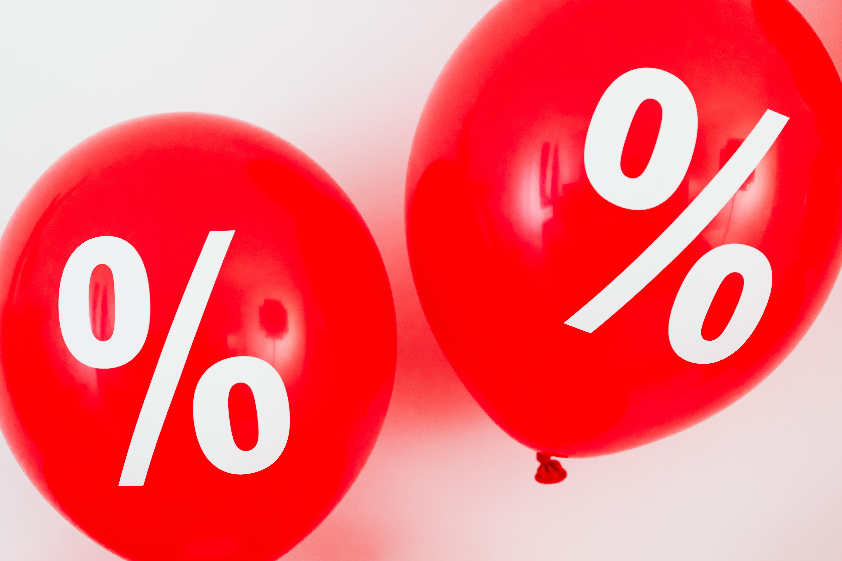

Black Friday

Black Friday, traditioneel de dag na Thanksgiving in de Verenigde Staten, is wereldwijd een fenomeen geworden, waarbij retailers grote kortingen aanbieden om de feestdagenverkoop te stimuleren. In de afgelopen jaren heeft de verschuiving naar online winkelen een nieuwe dynamiek in deze jaarlijkse winkeltraditie gebracht.

Opmerkelijke stijging

Volgens Adobe Analytics, bereikten de online verkopen op Black Friday, 24 november 2023, een recordhoogte van $ 9,8 miljard. Deze stijging van 7,5% ten opzichte van vorig jaar illustreert de groeiende voorkeur voor online winkelen onder consumenten.
Opvallend was dat 80% van de bestellingen gebruikmaakte van standaardverzending. Elektronica bleek een belangrijke groeimotor, met een toename van 152% in online verkopen vergeleken met de gemiddelde dagelijkse verkopen in oktober 2023. Smartwatches, televisies en audioapparatuur waren bijzonder populair.
Andere populaire artikelen waren speelgoed, games, Bluetooth hoofdtelefoons, smartphones, huidverzorgingsproducten, kookgerei en koffiezetapparaten. Adobe Analytics voorspelt dat de consumentenuitgaven tijdens het weekend na Black Friday $ 4,8 miljard op zaterdag, $ 5,2 miljard op zondag en $ 12 miljard op Cyber Monday zullen bedragen, wat een stijging van 5,4% ten opzichte van vorig jaar zou zijn.
Interessant is dat Adobe Analytics de impact van inflatie minimaliseert. "De sterke online consumentenbestedingen worden gedreven door nieuwe vraag en niet door hogere prijzen," meldt het bedrijf. Ondanks dat Adobe's cijfers niet zijn aangepast voor inflatie, zou de groei in consumentenbestedingen nog sterker zijn als online deflatie werd meegerekend.
Vivek Pandya, hoofdanalist bij Adobe Digital Insights, merkte op: "De sterke online verkoopdynamiek van Black Friday dit jaar benadrukt verder de blijvende relevantie van de belangrijkste feestdagen voor winkelen. Consumenten verwachten nog steeds de beste kortingen tijdens deze dagen en retailers leveren die ook, vandaar dat we een record van $ 37,2 miljard aan verkopen verwachten tijdens de Cyber Week."
Emiel, eigenaar van
Morgenbinnen
, een website die een overzicht biedt van 'vandaag besteld, morgen in huis'-winkels, deelt ook zijn perspectief: "Deze trend bevestigt onze visie dat snelheid en gemak centraal staan in de moderne detailhandel. We zien een toename in klanten die onze site gebruiken om snel toegang te krijgen tot producten, wat aansluit bij de algemene trend van groei in online winkelen."
De stijging van 7,5% in Black Friday online verkopen in 2023 markeert een belangrijk moment in de evolutie van consumentengedrag en e-commerce. Met de voortdurende groei van online winkelen, zullen retailers en e-commerce platforms zich waarschijnlijk blijven aanpassen om aan de veranderende behoeften en verwachtingen van consumenten te voldoen.

Over: Glorypublisher
Glorypublisher een een platform waar mensen links en artikelplaatsingen op kunnen kopen en waar mensen links en artikelplaatsingen kunnen aanbieden. Omdat dit veelal gaat over SEO hebben wij als platform er alles aan gedaan om het beoordelen van een website op het gebied van SEO zo makkelijk mogelijk te maken.

Newsroom
View the full press release including more photos and videos in our Newsroom.
View the full press release
View all previous press releases

Contact information
Name: Emiel Glorie
Email: info@glorydigital.nl
Phone: 0637324546

